Активные москвичи причислили столичные центры госуслуг к главным делам 2015 года
27.01.2016
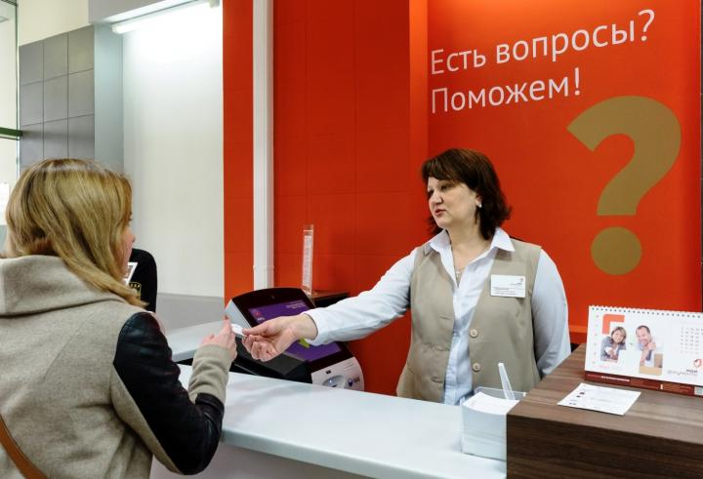
Итоги голосования «Главные дела Москвы», в ходе которого горожане выбрали самые важные достижения столицы за 2015 год, подвели в проекте «Активный гражданин».
Всего было представлено 11 номинаций: строительство и благоустройство, транспорт, городская среда, городские услуги, экология, здравоохранение, образование, спорт, культура, международное признание, новые «жемчужины».
Центры предоставления госуслуг населению «Мои документы», которые по данным исследования одной из крупнейших аудиторских компаний стали одними из лучших в мире, оказались безусловными лидерами в категории «Международное признание» (по качеству, доступности и комфортности получения услуг, управлению очередями и обратной связи, а также количеству самих центров «Мои документы» в столице, графику их работы и полезным сервисам).
Кроме того, участники голосования отметили центры «Мои документы» в номинации «Городские услуги» в связи с переводом госуслуг в электронный вид и повышением уровня сервиса в самих центрах (сокращение времени ожидания приема специалистов до 3 минут и приятный «бонус» в виде чашки горячего кофе, если ожидание затягивается более 15 минут).

Напомним, что на юго-востоке столицы для жителей открыто 12 центров госуслуг (по одному в каждом районе), которые работают ежедневно с 08.00 до 20.00 по экстерриториальному принципу.

Адрес страницы: http://uvao.mos.ru/presscenter/news/detail/2471184.html
Префектура Юго-Восточного административного округа города Москвы

